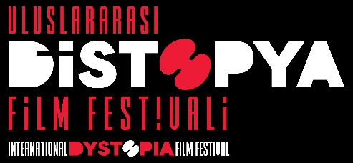

ULUSLARARASI UZUN METRAJ FİLM YARIŞMASI KATILIM KOŞULLARI

- Uluslararası Uzun Metraj Film Yarışması’na yapım yılı 2022 ve 2023 olan distopya türündeki uzun metraj filmlerle başvuru gerçekleştirilir.
(3. Uluslararası Distopya Film Festivali çalışanları ile Uluslararası Bağımsız Sinema ve Sanat Derneği üyeleri yarışmaya başvuramaz.)
- Yarışmaya süresi en az 60 dakika olan distopya türünde kurmaca, canlandırma, deneysel ve belgesel uzun metraj filmler katılabilir.
- Yarışmaya yalnızca uzun metraj filmlerin yasal sahipleri başvuru gerçekleştirebilir.
- Uzun metraj yarışma filmlerinin İngilizce altyazılı olması zorunludur.
- Festivalin resmi gösterim formatı DCP’dir. Filmin yasal sahipleri, festivalin iletişim adresine finalist olan filmi DCP olarak göndermekle yükümlüdür.
- Vizyona giren ya da dijital platformlarda yayınlanan uzun metraj filmler yasal sahiplerin uyarılması gerek görülmeden yarışma dışı bırakılır.
- Finalist olan filmlerin ekipleri, festival yönetiminin belirlediği sayıda ve tarihlerde festivale davet edilir.

Detaylı bilgi için: Ebru Ünal / 0532 245 04 77

